Brief Régression Logistique

La régression logistique consiste à prédire des variables binaires et non à prédire des variables continues.

Réaliser une veille sur la régression logistique (vous pouvez vous aider du tutoriel)
- Récupérer les données CSV
- Après avoir analysé et pré-traité les données, charger celles-ci dans une base de données relationnelle MySQL.
- Utiliser un jupyter-notebook pour le travail qui suit.
- Visualiser et analyser les données avec les librairies Matplotlib et Seaborn.
- Résoudre le cas d’étude présenté ci-dessous avec la librairie Scikit-Learn.
- Résoudre le cas d’étude présenté ci-dessous avec votre propre classe python sans utiliser la librairie Scikit-Learn.
- Rendre accessible votre notebook via Github.
- Partager votre lien github comme rendu dans Simplonline.

Le cas d'étude !!
Imaginez que vous soyez gérant de magasin au magasin APPLE, augmenter de 10% le chiffre d'affaires est votre objectif ce mois-ci. Par conséquent, vous devez savoir qui sont les clients potentiels afin de maximiser le montant de la vente.
Les informations client dont vous disposez incluent le salaire estimé, le sexe, l'âge et le numéro client (Estimated Salary, Gender, Age, and Customer ID).

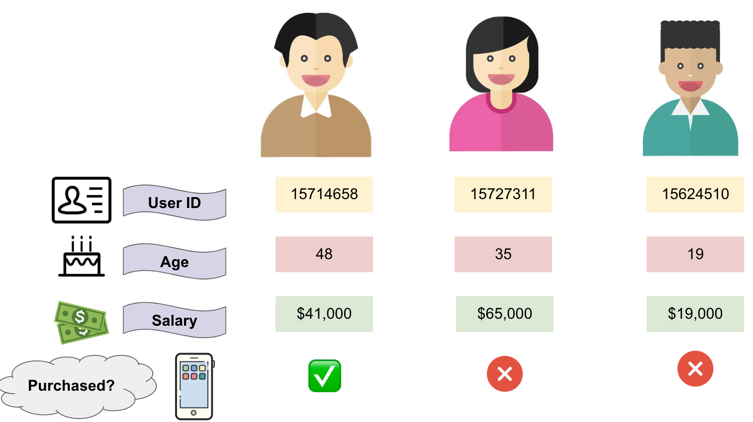

3 échantillons d'informations client.

Si maintenant nous avons un nouveau client potentiel qui a 37 ans et gagne 67000 $, pouvons-nous prédire s'il achètera un iPhone ou non (Acheter? / Ne pas acheter?)
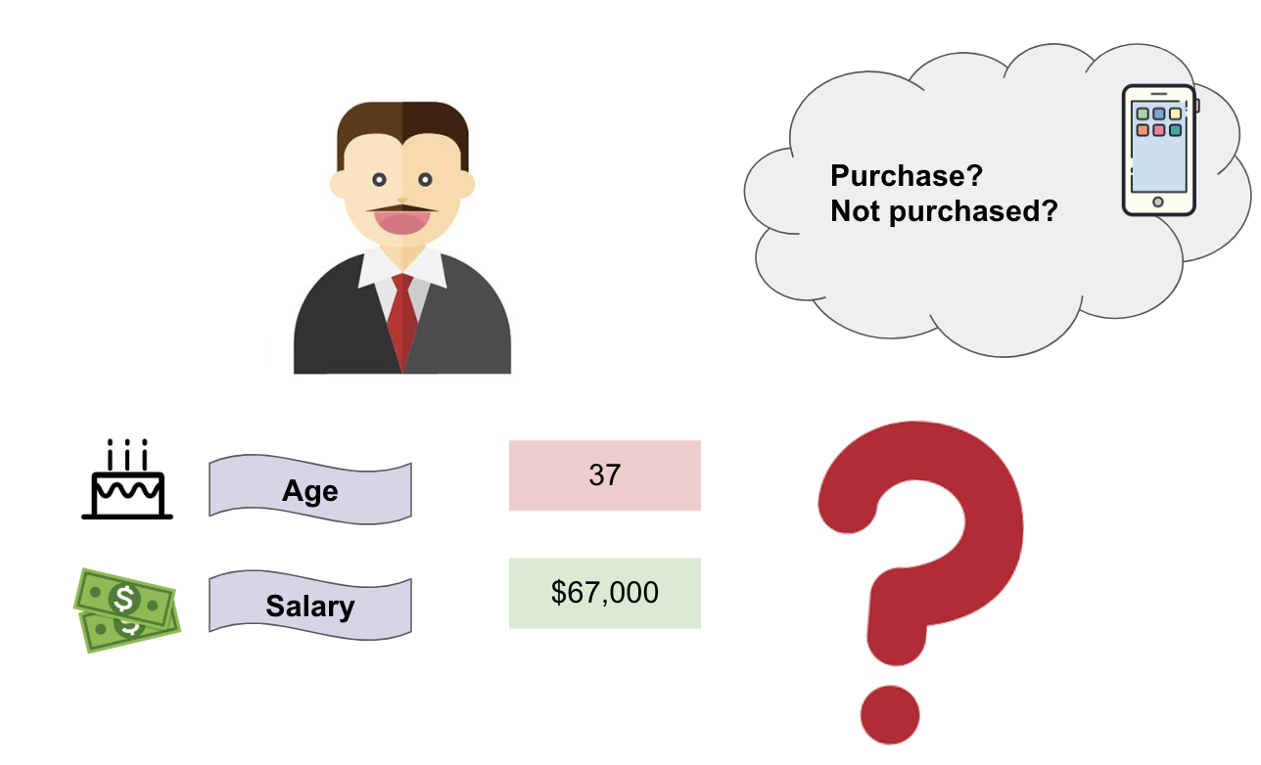

Construisez un modèle de régression logistique pour prédire qui sont les clients potentiels !

